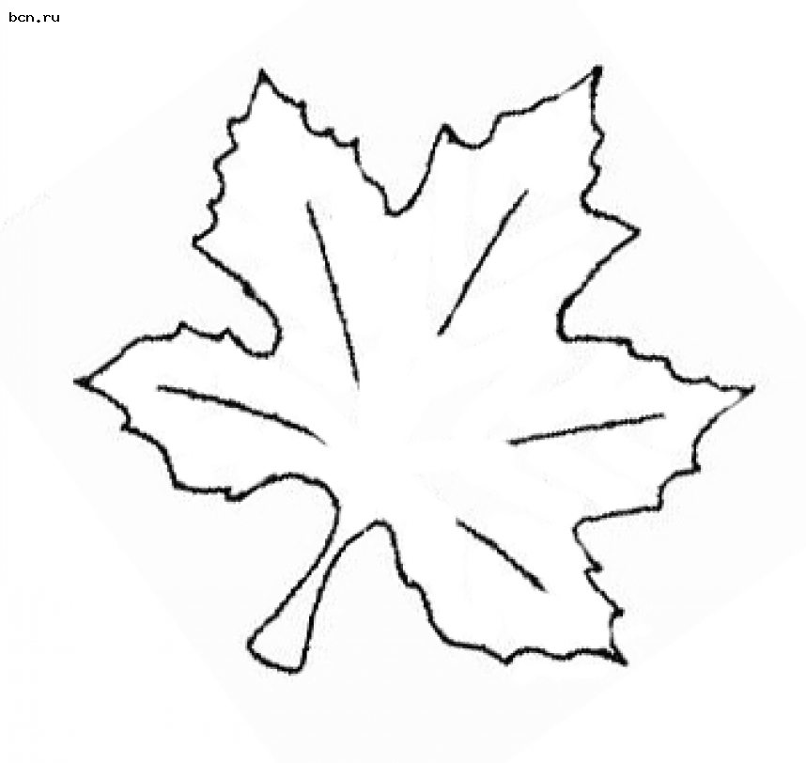
МБОУ «Грачевская оо школа»
Отчет о работе школьной библиотеки за 1 полугодие 2020-2021 уч.г.
1.Четвёртый понедельник октября

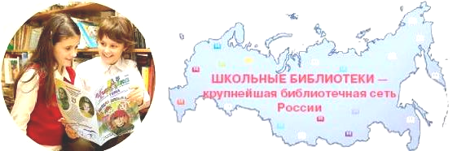
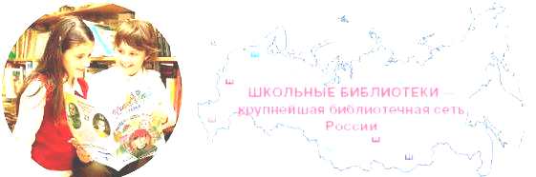

Школьный библиотекарь

Библиотекарь – это не призвание,
А состояние особое души.
Библиотекарь школьный в утро раннее,
Как и ребята, на урок всегда спешит.

Конечно, он не маг и не волшебник,
Но иногда способен удивлять,
Достав из ниоткуда вдруг учебник,
Который просто негде было взять!

Он проведёт, как надо, все уроки.
И выручит, лишь кто-то заболел,
Он не забудет встречи, даты, сроки,
Перелопатит за день массу дел!
Его присутствие обычно незаметно,
Его отсутствие заметно сразу всем,
В духовном смысле – человек совсем не бедный,
Но это не решает всех проблем...

Он, как учитель, делает немало,
Его работу многим не понять,
Он очень скромный, совсем не строгий,
Не ждёт особых почестей, похвал,
Идёт своей стезёй, своей дорогой,
Чтоб этот мир чуть-чуть добрее стал.

«Пока жива библиотека – жив и народ.
умрёт она - умрёт наше прошлое и будущее»
Д. Лихачёв

Международный день школьных библиотек отмечается с 1999 года ежегодно в четвёртый понедельник октября по решению Международной ассоциации школьных библиотек (IASL).

Немного истории...
Библиотека общеобразовательного учреждения как социальный институт традиционно занимала особое место в сфере образования. В России всегда существовала разветвленная сеть школьных библиотек. Они имелись при каждом учебном заведении - как духовных школах (с ними связано появление первой учебной библиотеки), в привилегированных учебных заведениях (гимназиях, лицеях), так и в начальной школе, народных училищах. Прогрессивные представители отечественной педагогики всегда рассматривали школьную библиотеку в качестве важнейшего звена учебно-воспитательного процесса, подчёркивая влияние содержания документальных ресурсов библиотеки на качество обучения.
Школьная библиотека сегодня…
Школьная библиотека, выполняя все функции, свойственные учреждениям культуры, является вместе с тем структурным подразделением и важнейшим звеном образовательного и воспитательного процесса и обеспечивает права участников этого процесса на бесплатное пользование библиотечно-информационными ресурсами. Контингент читателей неоднозначен: учащиеся, учителя, родители. В этом её специфика в ряду других библиотек.
Школьная библиотека развивается в контексте конкретного учебного заведения, планирует свою работу, исходя из задач, поставленных перед педагогическим коллективом школы.
Именно школьная библиотека становится для ребёнка первой в жизни. Именно здесь он знакомится с библиотекой как социальным институтом.
Деятельность школьной библиотеки основывается на принципах демократии, гуманизма, общедоступности, приоритета общечеловеческих ценностей, гражданственности, свободного развития личности.

Любите книгу и цените библиотеку!

Мыслители, писатели, педагоги о роли библиотеки и библиотекаря

* «Школьные библиотеки имеют громадное значение. Без привычки читать, без умения пользоваться книгой, находить нужную книжку нельзя вырастить настоящего культурного человека».
Н.К. Крупская
* «Если в стране хорошо развиты и ведут большую педагогическую работу школьные библиотеки, об остальном можно не беспокоиться. Дети, выросшие в школе с такой библиотекой, не допустят угасания культуры и создадут необходимые им музеи, театры, библиотеки».
Г.П.Фонотов, библиотековед

* «Пока жива библиотека - жив и народ, умрёт она - умрёт наше прошлое и будущее».
Д. Лихачёв
* «Величайшее сокровище - хорошая библиотека».
В. Белинский
* «Дом, в котором нет книг, подобен телу, лишённому души».
Цицерон
* «В библиотеке не просто читаешь - живёшь в мире книг. Они захватывают, они не так безмолвны. Там прекрасно всё, особенно тишина. Нигде нет такого рода тишины, как в библиотеке, - с шорохом перелистываемых страниц, с тихим разговором на выдаче. В библиотеке живая тишина. От неё не покой, а лёгкое возбуждение, торжественный лад».
С. Соловейчик
* «Библиотеки – это сокровищницы всех богатств человеческого духа».
Г. Лейбниц
* «Хорошая библиотека есть отражение отражение Вселенной».
Н.А. Рубакин
* «Выбирать книги для своего и чужого чтения не только наука, но и искусство».
Д. Прянишников
* «Каждый библиотекарь является другом и художника, и учёного. Библиотекарь - первый вестник Красоты и Знания».
Н. Рерих
* «Память о замечательной книге навсегда связана в нашей душе с воспоминаниями о человеке, который снял её для нас с книжной полки и, многообещающе улыбаясь, сказал: «прочтите эту, не пожалеете!».
С. Маршак
Библиотека - «аптека для души»,
а школьная библиотека – хранитель «духовных лекарств» для детей.
Книгу не заменит ничто.

2.Есть такая профессия - БИБЛИОТЕКАРЬ

Выбирать книги для своего и чужого чтения
не только наука, но и искусство
Д. Прянишников

С возникновением первых книгохранилищ появилась и новая профессия - библиотекарь. На эту должность приглашали выдающихся учёных, писателей, поэтов. В прошлом веке стать почётным библиотекарем - существовало такое звание - было даже труднее, чем академиком.

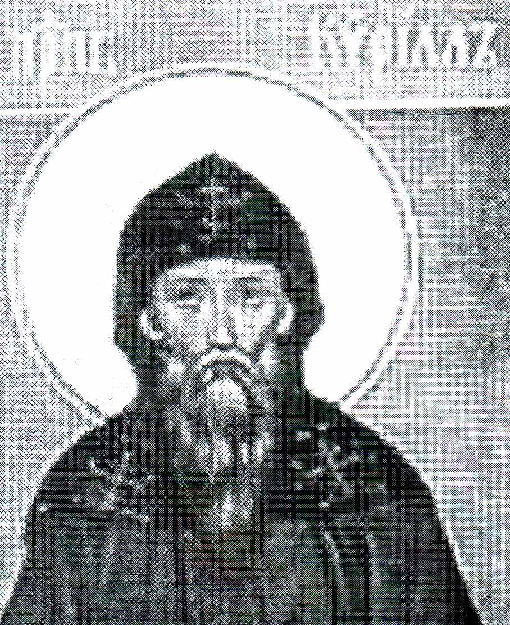
Знаменитые библиотекари
Кирилл, один из создателей славянской азбуки,
был библиотекарем патриаршей библиотеки в Константинополе.

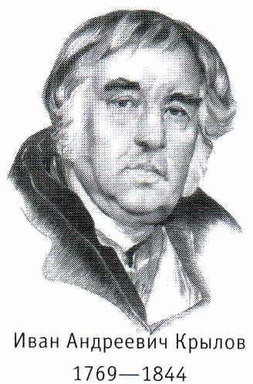
Известный русский баснописец Иван Андреевич Крылов
работал в Императорской Публичной библиотеке почти 30 лет. Он
составил каталог русских книг, за что получил орден Св. Владимира
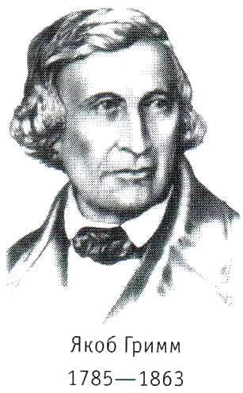
4-й степени.

Немецкий сказочник (филолог) Якоб Гримм
в 1808 г. получил работу библиотекаря в королевской библиотеке.

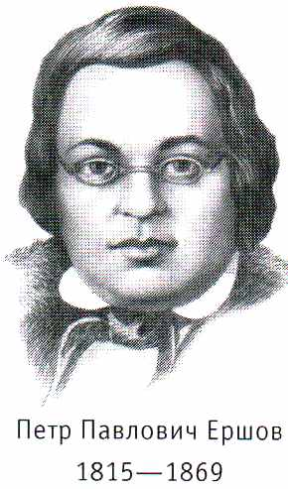
Автор знаменитого «Конька - горбунка»,
Пётр Павлович Ершов, работая преподавателем
в Тобольской гимназии, многое сделал для библиотеки:
он переписал каталог каллиграфическим почерком,
значительно увеличил книжный фонд.
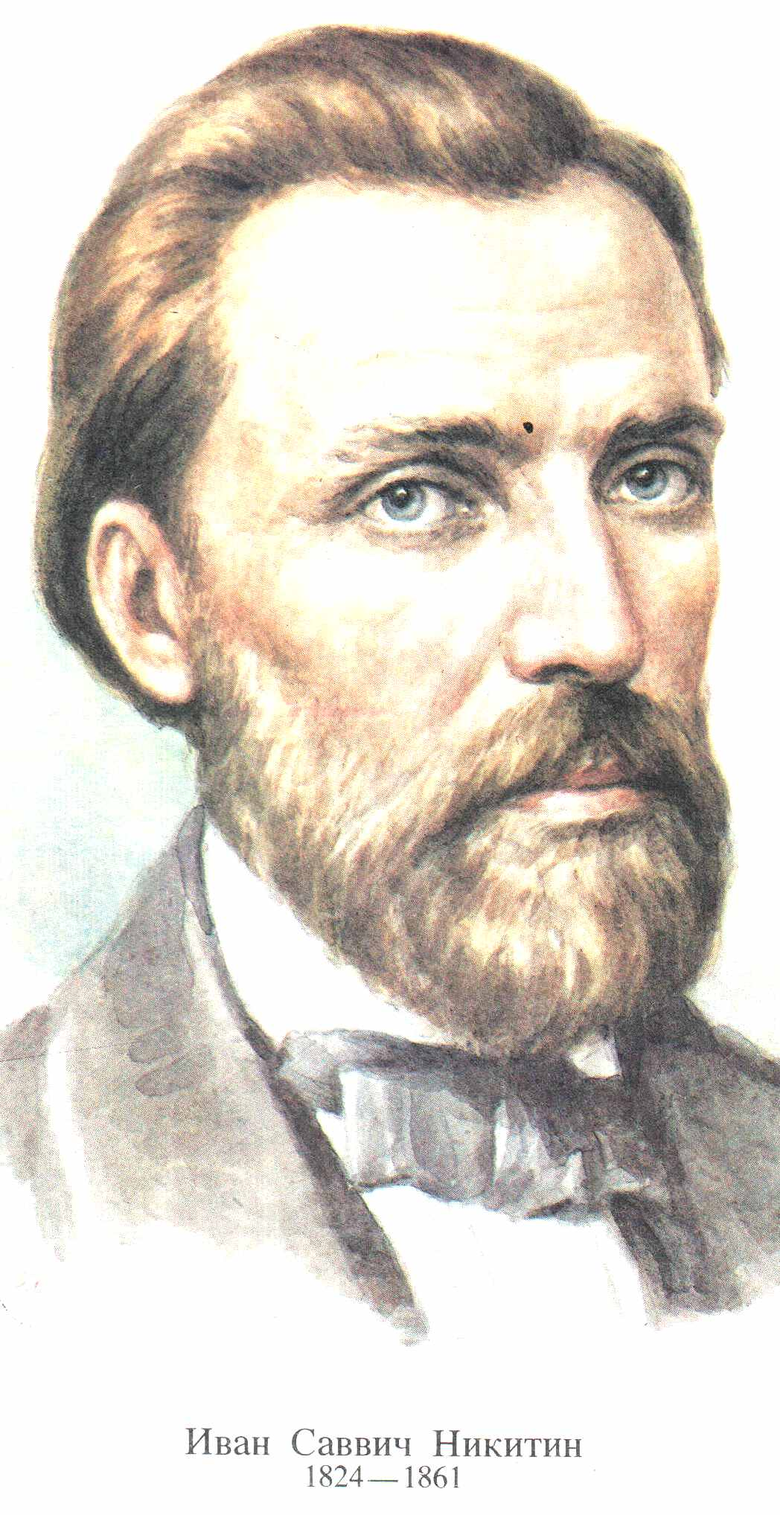

Иван Никитин, русский поэт –
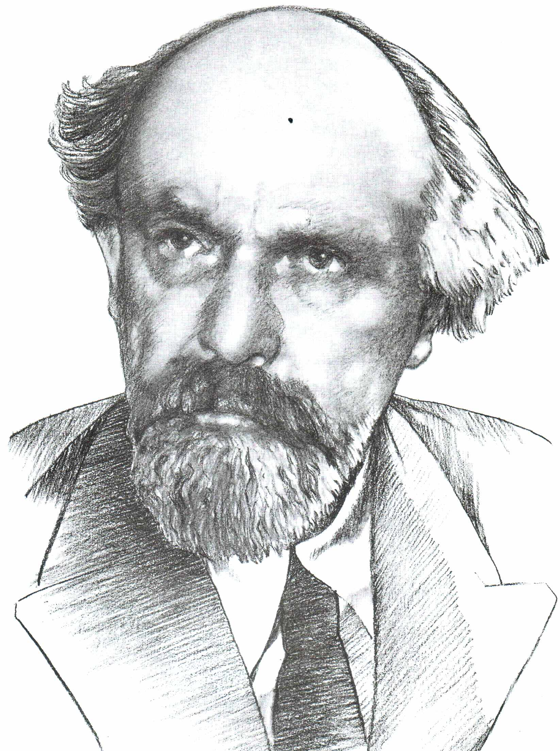
он открыл магазин с библиотекой-читальней.
Беднякам литературу выдавали бесплатно.

Русский писатель Михаил Пришвин работал
в течение нескольких сельским учителем и библиотекарем.
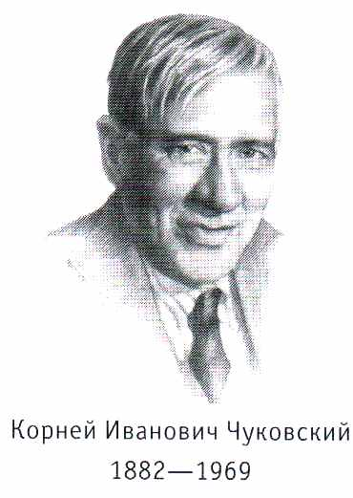

Детский поэт, переводчик, писатель Корней Чуковский
открыл на территории своей дачи в Переделкино детскую
библиотеку, построенную им на собственные сбережения.

ШКОЛЬНЫЙ БИБЛИОТЕКАРЬ
***  Библиотечная работа  На вид простой и тихий труд.  Вдали от шумного почёта  Библиотекари живут.  Для разных вкусов, разных мнений  Нужна особая струна.  Нужна и быстрота движений,  И быстрота ума нужна.  Таится в книгах суть познанья.  Прочти - страницы оживут.  Библиотечное призванье  На вид простой и тихий труд. | ***  На улице плохая погода  Но солнце сквозь капли светит.  А я такая счастливая -  Счастливее всех на свете!  Иду на работу с радостью,  Как будто на светлый праздник.  Смеётесь над этой фразою?  Поверьте, совсем напрасно!  Работа моя - как солнышко:  Светит и мне, и людям.  Выплесну душу до донышка,  А мне в десять раз прибудет!  Вхожу в своё царство книжное -  Хранительница Вселенной.  Весь мир пред собою вижу я,  Но мир, неподвластный тлену.  Здесь двери открыты каждому -  Пожалуйста, заходите!  Всё лучшее, нужное, важное  Берите, читайте, любите!  Здесь верится в доброе, ясное,  Здесь век встречается с веком...  Да что может быть прекраснее  Работы в библиотеке!  Л. Тихонова
***

Библиотекарь – информации хранитель,
От детских сказок до статей научных,
Он в необъятном книжном лабиринте
Путь к знаниям указывает лучший.

Его профессия сложна и многогранна,
Обязанностей разных очень много,
И никакие каталоги, базы данных
Его работу заменить не смогут!
Тому, чей труд с библиотекой связан,
Мы пожелаем в этот день чудесный
Здоровья и успехов самых разных,
Пусть яркой будет жизнь и интересной!

Порой библиотекарь незаметен
Средь множества газет, журналов, книг,
Он ключ хранит ко всем
богатствам этим,
Из рук не выпуская ни на миг.
И тем ключом он дверцу открывает
В мир информации, что очень
нам нужна,
И информация любая оживает,
Когда становится полезною она.

И хоть живём мы в двадцать
первом веке,
И каждому доступен интернет, –
Альтернативы нет библиотеке,
Библиотекарю замены нет!
Е. Матвеева
***
Дверь открою, а за мной гурьбой ребята:
О, побольше б интересных книг.
Не в обиде я, что шуму многовато,
Не в обиде я, что много суетни.

И не важно, что усталость донимает,
Я ведь знаю, что такое счастье?
Счастье я сейчас не представляю
Без своих читателей вихрастых!
В. Бестова

***
Я иду в библиотеку
И там сижу до десяти.
Порядочному человеку
В России есть куда пойти…
Д. Быков

3.ВИКТОРИНА
О библиотеке

1. Как называется запись исторических событий древнего времени по годам?
А. Манускрипт Б. Летопись В. Альманах
Ответ: Б. Летопись
2. Какой из этих людей совершенно не любит книги (а боится их и ненавидит)?
А. Библиофил Б. Библиофоб В. Библиограф
Ответ: Библиофоб
3. Как называют постоянно необходимую или часто перечитываемую книгу?
А. Настольная Б. Подручная В. Застольная
Ответ: Настольная
4. На какой странице библиотечной книги обычно стоит штамп?
А. На 3-й Б. На 17-й В. На 13-й
Ответ: На 17-й
5. Как называют наиболее раскупаемые книги, издаваемые большими тиражами?
А. Беллетристика Б. Многотиражка В. Бестселлер
Ответ: Бестселлер
6. Как в шутку называют человека, который обладает обширными знаниями и может ответить на любой вопрос?
А. Бродячий словарь Б. Ходячая энциклопедия В. Шагающий справочник
Ответ: Ходячая энциклопедия
7. Как называется наша российская «Книга рекордов Гиннесса»?
А. «Чудо» Б. «Волшебство» В. «Диво»
Ответ: "Диво"
8. Как называется объемная книга большого формата?
А. Экслибрис
Б. Фолиант
В. Факсимиле
Ответ: Фолиант
9. Как называется первая страница книги, на которой приводятся данные об авторе, название книги, выходные данные?
А. Титул
Б. Формат
В. Индекс
Ответ: Титул
10. Имя этого человека входит в нашу жизнь с детских лет. А его афоризмы и крылатые слова сопровождают нас всю жизнь. Он известен как драматург, прозаик и лирик. Но мало кто знает, что он почти 30 лет проработал в Публичной библиотеке имени М.Е. Салтыкова-Щедрина в должности библиотекаря. Кто этот человек?
А. И.А. Крылов
Б. Н.В. Гоголь
В. А.С. Пушкин
Ответ: И.А. Крылов
11. Один из самых известных русских знатоков библиотечного дела, Николай Александрович Рубакин, говорил: "Выбирать книги для своего и чужого чтения – не только наука, но и искусство, развитию же его нет предела". Что это за наука?
А. Полиграфия
Б. Библиомания
В. Библиография
Ответ: Библиография
12. Как на латинском языке звучит слово «книга»?
А. Кодекс
Б. Догма
В. Конституция
Ответ: Кодекс
13. Закончите крылатую фразу Максима Горького: «Любите книгу – источник...»?
А. Диктантов и изложений
Б. Знаний
В. Умений
Ответ: Знаний
14. Как называют листы книги, подобранные по порядку, сшитые или склеенные и подготовленные к вставке в переплѐтную крышку или обложку?
А. Фет
Б. Грин
В. Блок
Ответ: Блок
15. В каком городе находится самая большая в нашей стране библиотека – Российская государственная библиотека, в которой сейчас более 40 миллионов книг на 247 языках мира?
А. Москва
Б. Новосибирск
В. Санкт-Петербург
Ответ: Москва
16. Как называются условные регистрационные знаки на книге, определяющие еѐ место на библиотечных полках («адрес» книги)?
А. Штрих-код
Б. Вензель
В. Шифр
Ответ: Шифр
17. Как называется библиотечная учѐтная карточка, которая заводится на каждого посетителя?
А. Читательский дневник
Б. Читательский формуляр
В. Читательский паспорт
Ответ: Читательский формуляр
18. Как называется рукописный текст, написанный автором книги, а также собственноручная подпись автора?
А. Автограф
Б. Факсимиле
В. Автоним
Ответ: Автограф
19. Как называется краткое изложение содержания книги, помогающее читателю или покупателю лучше ориентироваться в океане современных печатных изданий?
А. Прокламация
Б. Презентация
В. Аннотация
Ответ: Аннотация
20. Как называют книгу, бывшую в пользовании и вновь поступившую в продажу?
А. Библиотечная
Б. Буколическая
В. Букинистическая
Г. Антикварная
Ответ: Букинистическая
21. Как называется сборник избранных произведений разных литературных авторов?
А. Альманах
Б. Дайджест
В. Антология
Ответ: Антология
22. Чем является городская телефонная книга?
А. Словарѐм
Б. Справочником
В. Энциклопедией
Ответ: Справочником
23. Как расшифровывается сокращение названия серии научно-художественных биографий – ЖЗЛ?
А. «Жизнь знаменитых личностей»
Б. «Жизнь замечательных людей»
В. «Жизнь звѐзд литературы»
Ответ: «Жизнь замечательных людей»
24. Какое птичье название имеет московский издательский дом, специализирующийся на выпуске учебной литературы?
А. «Аист»
Б. «Дрофа
В. «Пеликан»
Ответ: "Дрофа"
25. Как называют книгу с репродукциями?
А. Буклет
Б. Альбом
В. Брошюра
Ответ: Альбом
26. Какие книжки выпускают для малышей?
А. Книжки-гамаки
Б. Книжки-кроватки
В. Книжки-раскладушки
Ответ: Книжки-раскладушки
27. Как называют три литературных произведения одного автора, связанные единством замысла?
А. Триада
Б. Трилогия
В. Триптих
Ответ: Трилогия
28. Как называется книга с рецептами приготовления вкусной и здоровой пищи?
А. Готовальня
Б. Поваренная книга
В. Сборник жареных фактов
Ответ: Поваренная книга
29. Как читают очень понравившуюся интересную книгу?
А. От корки до корки
Б. От А до Я
В. От случая к случаю
Ответ: От корки до корки
30. Как называют красочную бумажную обложку поверх переплѐта книги?
А. Ультраобложка
Б. Суперобложка
В. Экстраобложка
Ответ: Суперобложка
31. Какой новый вид книги появился в ХХ веке?
А. Электронный
Б. Атомный
В. Плазменный
Г. Нейтронный
Ответ: Электронный
32. Книгочей – это…
А. Библиотекарь
Б. Любитель чтения
В. Продавец книг
Ответ: Любитель чтения
33. Папирус – это…
А. Ткань
Б. Дерево
В. Травянистое растение
Ответ: Травянистое растение
34. Титульный лист – это…
А. Начальная страница книги
Б. Середина книги
В. Последняя страница книги
Ответ:Начальная страница книги
35. Антикварная книга – это…
А. Новая книга
Б. Авторская книга
В. Старинная книга
Ответ:Старинная книга
36. Сведения (данные) о книге, записанные на каталожной карточке, называются…
А. Библиографическое описание
Б. Библиографическое пособие
В. Рекомендательный указатель
Ответ: Библиографическое описание
37. Пергамент – это…
А. Кора берѐзы
Б. Кожа
В. Глина
Ответ: Кожа
38. Какая первая составная часть сложных слов соответствует по значению слову «книга»?
А. Био...
Б. Графо...
В. Библио
Г. Крио...
Ответ: Библио
39. Как называлась первая русская датированная печатная книга, выпущенная в 1564 году в Москве Иваном Фѐдоровым.
А. «Азбука»
Б. «Часовник»
В. «Апостол»
Г. «Псалтырь»
Ответ: "Апостол"
40. Кто основал первую библиотеку на Руси?
А. Ярослав Мудрый
Б. Петр I Великий
В. Иван IV Грозный
Г. Екатерина II Великая
Ответ: Ярослав Мудрый
41. Как назывался культурно-просветительский пункт в российской деревне до начала 70-х гг. прошлого века?
А. Книжная палата
Б. Библиохата
В. Изба-читальня
Г. Читальный двор
Ответ: Изба-читальня
42. В какой стране впервые появилось слово "Библиотека"?
А. Греция
Б. Египет
В. Древняя Русь
Ответ: Греция
43. Как называется одна из древнейших форм книги?
А. Свиток
Б. Клубок
В. Рулон
Г. Гармошка
Ответ: Свиток
44. Какой русский писатель (и баснописец) почти 30 лет работал библиотекарем? Он служил в Публичной библиотеке, а за составление каталога русских книг получил орден Св. Владимира 4-й степени.
А. Иван Андреевич Крылов
Б. Сергей Владимирович Михалков
В. Лев Николаевич Толстой
Г. Самуил Яковлевич Маршак
Ответ: И.А. Крылов
45. Кем были первые создатели рукописных книг на Руси?
А. Князьями
Б. Торговцами
В. Монахами
Г. Лесниками
Ответ: Монахами
46. Как называлась знаменитая библиотека древнего мира, ставшая одним из семи чудес света?
Ответ: Александрийская
47. Внешнее покрытие книги, предохраняющее книгу от загрязнения.
Ответ: Обложка
48. Перечень имеющихся в библиотеке произведений печати, составленный по определенному принципу.
Ответ: Каталог
49. Публичная демонстрация специально подобранных и систематизированных книг.
Ответ: Книжная выставка
50. Назовите первую общедоступную библиотеку в России.
Ответ: Императорская публичная библиотека в СПб, основанная в 1795 г. по велению Екатерины II. Ныне РНБ
51. Всю жизнь Пѐтр I собирал книги – был библиофилом. Основой книжного собрания какой академии стала его библиотека?
Ответ: Академии Наук
52. Указ об учреждении этой должности для своего книжного собрания первой из российских монархов подписала Екатерина Великая. Какой именно?
Ответ: Должности библиотекаря
53. Как раньше называлась самая большая в России Российская государственная библиотека, расположенная в Москве?
Ответ: Библиотекой имени Ленина, а ещѐ раньше – Румянцевской. Библиотеку граф Н.П. Румянцев создал на собственные средства, а затем передал в дар своему народу.
54. Это советское географическое издание весит более 7 кг и содержит 280 тысяч названий. По оценке специалистов, шедевр не имеет себе равных во всѐм мире. Что это за книга?
Ответ: Большой атлас мира
55. Эту книжечку впервые выпустили в 1682 году, и предназначалась она для продавцов и покупателей. А сейчас еѐ содержимое часто помещается на обложках школьных тетрадей и его наизусть знает каждый нынешний школьник. Как мы называем эту книжечку?
Ответ: Таблица умножения
56. Что называется «компасом» в книжном мире?
Ответ: Библиография
57. Крупный библиограф-краевед, общественный деятель Якутии начала ХХ в., автор указателя "Библиография Якутии"
Ответ: Николай Николаевич Грибановский
58. Назовите главную библиотеку Республики Саха (Якутия)
Ответ: Национальная библиотека РС(Я)
59. В каком году основана первая библиотека в Татте?
Ответ: В 1938 г.
60. Известный библиограф-краевед, составитель библиографических пособий "Писатели Якутии", "Писатели Земли Олонхо", "Якутский героический эпос Олонхо"
Ответ: Валентина Николаевна Павлова

4."День народного единства"

Цели:
- Создать у учащихся представление о значимости Дня народного единства для истории нашего государства.
- Подвести учащихся к выводу о том, что день народного единства призван осуществить связь времён, увидеть историю Родины как единое целое.
- Максимально использовать материал урока для привития уважения к историческому прошлому своей Родины и ко всем, кто стремился к благу России.
- Побудить обучающихся стать добрее и более внимательными друг к другу
Вступительное слово учителя (зачитываю эпиграф.)
Люблю тебя, моя Россия,
За ясный свет твоих очей,
За ум, за подвиги святые,
За голос звонкий, как ручей.
Но я пою и славлю ныне
Не твой ромашковый покой,
Я славлю Русь как героиню,
Как землю гордости людской.
Любовь к своему Отечеству является одной из основных российских ценностей.
На примере жизни великих соотечественников, внесших значительный вклад в историю России, заслуживших признание современников и потомков, мы учимся быть настоящими патриотами своей страны.
4 ноября наша страна отмечала замечательный праздник.
Вопрос: Как называется этот праздник? (День народного единства.)
Вопрос: Скажите, а что такое единство? Зачем оно нужно? В каких условиях оно возникает?
Ответы детей
Верно. Именно этому празднику мы посвящаем свой классный час.
День народного единства появился в нашем календаре 16 декабря 2004 года по решению правительства РФ. А 4 ноября 2005 года мы впервые отметили этот праздник.
Вопрос: Знаете ли вы с какими событиями связан этот праздник?
Ответ: с событиями Смутного времени, с освобождением Москвы от польских интервентов в 1612 году.

Именно в этот день, 4 ноября 1612 г., народным ополчением под руководством князя Дмитрия Пожарского и посадского старосты Кузьмы Минина Москва была освобождена от польских захватчиков, Россия была спасена от порабощения. Россияне долго помнили этот день – с 1649 по 1918 год он являлся государственным праздником. И вот, спустя многие годы, он вновь стал общенациональным днём памяти этого исторического события.
Давайте обратимся к истории и вспомним, что такое Смута.
Смута – период в российской истории, связанный с тем, что прервалась правящая царская династия Рюриковичей, появились лже-цари, также с обострением социально-экономической ситуации в стране, осложнённой вторжением поляков и шведов, их попытками возвести на российский престол своих кандидатов.
Но поднялся народ русский на защиту Отечества. Было создано народное ополчение. И возглавили его Кузьма Минин да Дмитрий Пожарский.
Выступление учащихся
1. Летом 1609 г. Польский король Сигизмунд III пошел войной на Русь. Он осадил Смоленск, но защитники города около двух лет сдерживали неприятельскую армию. Часть её под командованием гетмана Жолкевского продолжала путь на Москву и 17 августа 1610 г. подошла к её стенам.
В русской столице в то время верховная власть находилась в руках кучки бояр. За спиной народных масс бояре сговорились с интервентами о передаче московского престола польскому королевичу Владиславу. Под покровом ночи 8 тысяч вражеских солдат тайно заняли Кремль.
2.Войска польской шляхты хозяйничали на русской земле. Не отставали от них и шведские интервенты. Они захватили Новгород и ближние к нему города и сёла. Английские дельцы готовились отторгнуть северную часть России. Дым пожарищ стлался по русской земле, заброшенные поля заросли сорняком. Спасаясь от насилия, крестьяне бежали в леса. Под угрозой находилось само существование независимой России
1. Но зрели уже силы народные. Собирали свои ополчения Рязань, Суздаль, Кострома, Нижний Новгород и другие русские города. Народная рать двинулась на освобождение Москвы.
Узнав об этом, москвичи воспрянули духом. 19 марта 1611 года в городе вспыхнуло восстание. Два дня шли кровопролитные бои. В самых опасных местах сражались ратники зарайского воеводы Дмитрия Пожарского.
2.Укрывшись в каменном Кремле, враги подожгли Москву. Деревянный город запылал, как гигантский костёр. Восстание было потоплено в огне, крови и слезах. Слишком поздно подошли к Москве ополченцы, не поспели. Горестно взирал на пепелище нижегородский посадский человек Кузьма Минин.
1. Четыре месяца ополчение безуспешно осаждало Москву. Оно оказалось бессильным против интервентов, потому что не было в нем ни согласия, ни единого руководства. Вскоре после возвращения в Нижний Кузьма Минин был избран посадским старостой. Земляки уважали его за недюжинный ум, прямодушие и патриотизм.
2.1 октября 1611 года на базарной площади по призыву старосты Минина собрались тысячи нижегородцев и жителей окрестных сел. Он зовёт их в новое ополчение: «Встанем же единомысленно всем миром и навалимся громадой на врагов!» Увлечённые его речью, люди жертвуют на общее дело деньги, кольца, серьги, дорогие меха, оружие и одежду. Здесь же, на площади, избрали воеводой ополчения князя Дмитрия Пожарского. Помощником его стал «выборный от всей земли человек» - Кузьма Минин. Минин и Пожарский обратились с грамотами ко всем городам русским. Они призывали объединиться в борьбе за освобождение родной земли от чужеземцев.
1.Под знамена ополчения шли тысячи крестьян и посадских людей, дворяне, казаки, дети боярские. Дружно откликнулись на призыв и поволжские народы.
Ополчение выступило из Нижнего Новгорода в конце февраля 1612 года. По дороге в него вливались новые отряды. В Ярославле задержались почти на четыре месяца, чтобы накопить силы. Отсюда Минин и Пожарский продолжали звать русских на борьбу, отсюда ходили освобождать от захватчиков русские города и села.
2.Чтобы остановить на время шведскую интервенцию, Пожарский начал затяжные переговоры со шведами. Ему удалось восстановить против Польши не только Швецию, но и германского императора.
На помощь засевшим в Кремле отрядам Сигизмунд III послал двенадцатитысячное войско во главе с прославленным полководцем гетманом Ходкевичем. Медлить дольше было опасно. Ополчение выступило в поход и подошло к Москве раньше неприятеля. В жестоком бою 24 августа была разгромлена отборная армия польского короля.
Осажденные в Кремле отряды врага долго тянули с переговорами и только 26 октября подписали капитуляцию.
- 1 ноября 1612 года народное ополчение торжественно, под звон колоколов, вступило в кремль. Впереди на конях ехали вдохновители и организаторы ополчения Минин и Пожарский, за ними шли отряды бойцов с развевающимися знамёнами. Ликующие толпы приветствовали победителей. Наш народ спас свою родину, спас веру и государственность.
Ополчение Минина и Пожарского единственный пример в русской истории, когда судьбу страны и государства решил сам народ, без участия власти как таковой. Это испытание помогло России осознать свое национальное единство и оценить те силы, которыми она располагала, чтобы защитить его.
Чтение стихотворения: «Единство навсегда».
Ушли в историю года,
Цари менялись и народы,
Но время смутное, невзгоды
Русь не забудет никогда!
Победой вписана строка,
И славит стих былых героев,
Поверг народ врагов-изгоев,
Обрел свободу на века!
И поднималась Русь с колен
В руках с иконой перед битвой,
Благословленная молитвой
Под звон грядущих перемен.
Деревни, села, города
С поклоном русскому народу
Сегодня празднуют свободу
И День единства навсегда!
Вопрос: Скажите, ребята, а знаете ли вы, как россияне отблагодарили героев ополчения?
Ответ: в Москве на Красной площади перед собором Василия Блаженного в 1818 году был установлен памятник Минину и Пожарскому. Скульптор И.Мартос.
О памятнике подробнее нам расскажут Бобров Антон и Король Данил.
1.Памятник Минину и Пожарскому - самый первый в Москве! Однако, изначально его планировали установить в Нижнем Новгороде - в городе, где было собрано ополчение, "на том самом месте, где Минин представил народу все имущество своё и воспламенил тем соревнование своих сограждан", а установку приурочить к 200-летию памятных событий.
2.Сбор средств начали в 1803 году, а работу поручили Ивану Мартосу, который в 1808 году выиграл конкурс лучший проект памятника. Начавшаяся Отечественная война 1812 года повлияла на многие сферы жизни и значительно замедлила ход работы). Интерес к созданию памятника был и так велик, но после Отечественной войны, на волне подъема патриотизма, он вырос еще больше! Итак, в 1815 году Мартос завершил большую модель и выставил работу для публичного обозрения.
1.Скульптор изобразил момент, когда Кузьма Минин, указывая рукой на Москву, вручает князю Пожарскому старинный меч и призывает его встать во главе русского войска. Опираясь на щит, раненый воевода приподнимается со своего ложа, что символизирует пробуждение народного самосознания в трудный для Отечества час. Установить памятник решили в Москве, на Красной площади.
Памятник был отлит в Санкт-Петербурге. Он отправился в Москву водным путём и специально был завезен в Нижний Новгород в знак уважения и благодарности нижегородцам за проявленный героизм в Смутное время и за участие в создании памятника.
2. И вот в 1818 году состоялось торжественное открытие памятника, установленного в середине Красной площади, напротив входа в Верхние торговые ряды. Празднование сопровождалось парадом. На постаменте памятника нанесена надпись: "Князю Пожарскому и гражданину Минину благодарная Россия. 1818 год". В 1930 году было решено переместить скульптуру так, чтобы она не мешала проведению парадов. С этого времени по настоящий день памятник Минину и Пожарскому находится у Собора Василия Блаженного.
1.Интересно, что на памятнике есть и изображение автора монумента. Постамент памятника с двух сторон украшен бронзовыми рельефами. На одном из них - стилизованное изображение народного ополчения, изгоняющего поляков из Москвы, на другом - нижегородцы, приносящие пожертвования для организации ополчения. На последнем барельефе крайняя фигура слева (мужчина, отправляющий в народное ополчение своих сынов) - Мартос с сыновьями.
Учитель: Итак, мы с вами совершили небольшую экскурсию в прошлое, познакомились с историей праздника – Дня народного единства. Давайте посмотрим, насколько Вы были внимательны. Проведем небольшую викторину.

Викторина

Вопрос: К чему призывает нас этот праздник?
Праздник призван напомнить о том, что мы россияне– единый народ с общей исторической судьбой и общим будущим.
Вопрос: В чем состоит суть дня народного единства?
День народного единства, проникнутый идеями национального согласия, сплочения общества, упрочнения российской государственности, взаимопонимания, милосердия, заботы о людях. День народного единства является свидетельством единения людей, служения обществу.
Вопрос: Для чего нам нужно единство?
Для того, чтобы строить Россию вместе. Когда у нас будет доверие друг к другу, когда наша дружба будет крепка, мы сможем защитить нашу Родину от любой опасности.
Сейчас Россия переживает очень сложные времена. Но страна, пережившая столько войн, справится и с этими трудностями. Главное, чтобы народ был вместе. А ещё нужно любить свою Родину так, как любили её герои земли русской. Нужно помнить, что культура России – многогранна и безгранична, а традиции нашего народа имеют многовековую историю.
Сегодня мы познакомились с историей праздника. И результатом нашего кл. часа станет стенгазета, посвященная Дню народного единства. Над ее создание мы будем трудиться все вместе. И чтобы работа у нас спорилась, разобьемся на группы.
Работа в группах.
1 группа – Составляет коллаж из предложенных иллюстраций
2 группа – Подбирает синонимы к слову единство
3 группа – Из предложенного материала выбирает описание праздника.
4группа – Собирает пословицы:
В единении — сила.
Не хлебом единым жив человек.
Если народ един – он непобедим.
Ручьи сольются — реки, люди соединятся — сила.
Весь собранный материал помещают в стенгазету.
Выпуск стенгазеты.
Учитель: А сейчас давайте поздравим друг друга с этим замечательным праздником – Днем народного единства. Пожелаем всем мира, счастья, доброты. И в знак дружбы и уважения подарим друг другу подарки!
Библиотекарь Ефимовский А.А.

